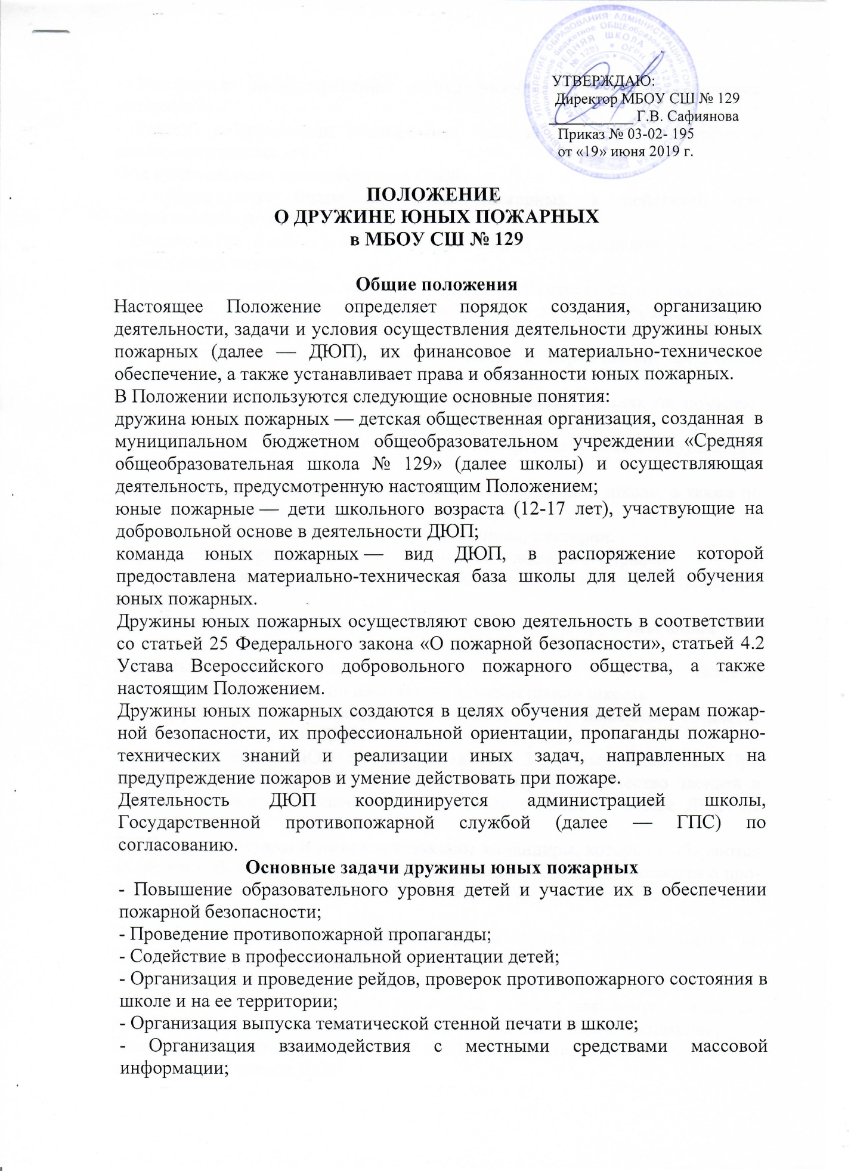
- Участие в распространении наглядно-изобразительных тематических материалов;
- Участие в проведении тематических выставок, смотров, конкурсов и военно-спортивных игр.
Под руководством преподавателя ОБЖ:
- Осуществление подготовки юных пожарных к действиям при возникновении пожара;
- Поддержание необходимой профессиональной и спортивной готовности команд юных пожарных.
- Проведение подготовки юных пожарных осуществляется по программе, изложенной в правилах пожарной безопасности для общеобразовательных школ ППБ 101-89.
- Приобретение навыков и умений работы с первичными средствами пожаротушения.
- Участие в проведении соревнований и спортивных секциях по пожарно-прикладному спорту.
- Ознакомление с средствами сообщения о пожаре, системами обнаружения и тушения пожаров.
- Проведение пожарно-профилактических мероприятий в школе, а также по месту жительства и в детских дошкольных учреждениях.
- Проведение тематических конкурсов, олимпиад, викторин.
- Проведение сбора исторических материалов о пожарной охране.
- Организация встреч с заслуженными работниками и ветеранами пожарной охраны.
Порядок создания и организация деятельности дружины юных пожарных
Дружины юных пожарных в соответствии со ст. 25 № 69-ФЗ «О пожарной безопасности» создаются по инициативе администрации школы.
Для эффективной организации деятельности юных пожарных создается структурное построение ДЮП в виде звеньев и отрядов.
Численность звена ДЮП должна составлять 3-5 юных пожарных. При наличии двух звеньев и более организуется отряд. Количество звеньев в отряде не должно превышать четырех. Число отрядов в составе ДЮП не ограничивается.
ДЮП, а также отряды и звенья возглавляют командиры, которые выбираются на общем собрании юных пожарных. Командиры ДЮП отчитываются о проделанной работе (в устной или письменной форме) на общем собрании членов ДЮП.
Переизбрание командиров звеньев, отрядов, дружин осуществляется на общем собрании отряда, ДЮП.
Условия и порядок вступления и утраты членства в ДЮП
Прием в ДЮП осуществляется на основе устного заявления учащегося, возраст которого соответствует требованиям п.2 настоящего Положения;
После принятия решения о приеме в ДЮП проводится его регистрация в журнале учета членов ДЮП.
Утрата членства в ДЮП рассматривается на общем собрании членов ДЮП.
Права и обязанности юных пожарных
Юные пожарные имеют право:
- Принимать участие в смотрах, конкурсах, выставках, соревнованиях;
- Награждаться и поощряться за активную и добросовестную деятельность в ДЮП;
- Получать удостоверение, подтверждающее членство в ДЮП;
- При имеющейся возможности носить отличительную форму и атрибутику, определяющую принадлежность к ДЮП.
Юные пожарные обязаны:
- Соблюдать общепризнанные принципы и нормы поведения, требования пожарной безопасности, а также нормы, предусмотренные настоящим Положением;
- Активно участвовать в деятельности ДЮП;
- Совершенствовать свои знания по вопросам пожарной безопасности, уровень подготовки к занятиям пожарно-прикладным спортом.
Материально-техническое и финансовое обеспечение деятельности дружины юных пожарных
Материально-техническое и финансовое обеспечение деятельности ДЮП (приобретение учебных пособий, значков, отличительной формы одежды, канцелярских принадлежностей, имущества для культурно-массовой работы, оборудование уголков юных пожарных и др.) осуществляется школой и за счет других источников, не запрещенных действующим законодательством.

